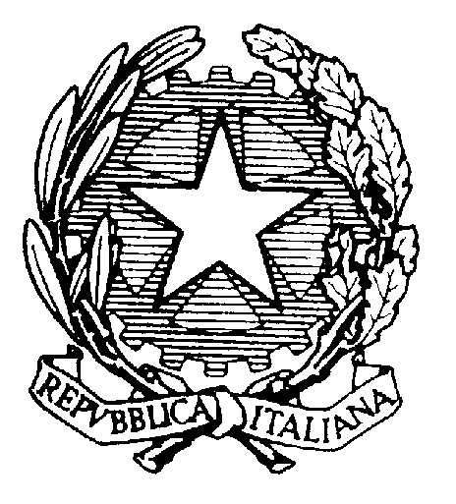

MINISTERO PER I BENI E LE ATTIVITA’ CULTURALI
SOPRINTENDENZA PER IL PATRIMONIO STORICO ARTISTICO E ETNOANTROPOLOGICO PER LE PROVINCE DI
MILANO BERGAMO COMO LECCO LODI PAVIA SONDRIO VARESE

Via Brera 28 – 20121 MILANO – Tel. 02/722631 – Fax 02/72001140

Brera mai vista n. 21

Pinacoteca di Brera, sala 34
Dal 7 giugno al 9 settenbre 2007

L’Autoritratto di Johann Kupezky: un dono del numismatico Gaetano cattaneo per il Gabinetto de’ ritratti de’ pittori della Pinacoteca di Brera

Un alone di mistero circonda la figura di Johann Kupezky, artista boemo, nato a Pézinok, piccolo paese non lontano da Bratislava nel 1666 e morto a Norimberga nel 1740 e al cui Autoritratto è dedicata la 21° edizione di Brera mai vista (catalogo- dossier a cura di Sandra Sicoli).
La famiglia, appartenente alla setta protestante Unitas Fratum, fu costretta ad emigrare quando Johann era ancora bambino, a causa del suo credo religioso e la condizione di perseguitato senza patria segnò gran parte della sua esistenza, impedendogli, fra l’altro, di essere nominato pittore imperiale, quando ormai, già celebre, annoverava fra i suoi committenti i sovrani Giuseppe I e Carlo IV, le loro famiglie e gran parte dell’alta aristocrazia del tempo.
Dopo un apprendistato a Vienna presso il poco noto pittore svizzero Benedikt Klaus, di cui sposò la figlia Susanna nel 1709, Kupezky intraprese il classico viaggio di formazione in Italia, con tappe a Venezia, Mantova, Bologna e Firenze, per stabilirsi definitivamente a Roma nel 1687. La prima tappa di avvicinamento alla meta finale, fu Venezia, dove – come ricorda Johann Caspar Fussli, padre del più noto Heinrich e che gli dedicò un’appassionata biografia – ebbe modo di stringere amicizia con gli artisti allora più in voga nella città lagunare: Sebastiano Bombelli, nella cui bottega lavorava come apprendista anche Fra’ Galgario, Pietro Bellotti, Giovanni Battista Langetti, Pietro Liberi, Carlo Loth, oltre ad alcuni pittori appartenenti alla scuola di Rembrandt, come Eberhard Keilhau, detto Monsù Bernardo e Willen Drost.
Il suo viaggio verso sud fu interrotto da brevi soggiorni a Bologna per vedere i dipinti di Guido Reni e dove ebbe forse la possibilità di conoscere Giuseppe Maria Crespi, a Mantova per studiare Tiziano e Correggio e a Firenze, per giungere finalmente nel 1687 nella città papale, meta di artisti provenienti da tutta Europa. A Roma Kupezky frequentò soprattutto l’ambiente dei pittori tedeschi, fra cui Gottfried Eichler, legato alla cerchia del Maratta, Franz Werner Tamm e George Blendiger, che lo aiutò ad entrare nella cerchia della propria clientela internazionale.
Grazie all’interessamento del principe Adam Andreas von Liechtenstein, Johann ebbe la possibilità di ritornare a Vienna nel 1705, dove rimase, nonostante gli inviti a trasferirsi a Copenhagen e a Londra, salvo un breve soggiorno a Karlsbad (1711- 1712) dove ebbe l’onore di ritrarre lo zar Pietro I e a Praga.
Sul finire del 1706 è datato dalla critica l’Autoritratto conservato nella Pinacoteca di Brera, l’unica opera dell’artista conservata in collezioni pubbliche italiane insieme con l’altro Autoritratto oggi agli Uffizi, gentilmente concesso in prestito in occasione di questa esposizione; ma in quest’ ultimo, eseguito probabilmente durante il suo soggiorno a Frascati, sono evidenziati le peculiarità dell’artista: la sua professione di pittore, rilevata dalla presenza del ritratto di un gentiluomo, probabilmente suo ignoto committente, e il suo amore per la musica (Kupezky fu musico dilettante) ricordato dal foglio di musica e dal violino, mentre il tappeto ripiegato sembra rimandare ai lavori romani di Fioravanti e Francesco Maltese.
All’Autoritratto ora a Brera si possono accostare una serie di tele, tutte raffiguranti l’artista in diverse pose: una testa dal vero (Roma, collezione Safarik), di poco precedente al dipinto di Brera, un Autoritratto, già a Berlino, ma di cui è nota solo una fotografia, forse copia o derivazione dall’opera della pinacoteca milanese e l’Autoritratto come pellegrino (collezione privata), databile al 1705, in cui l’artista si raffigura con un bastone saldamente impugnato nella mano destra, simbolo della sua vita da esiliato e riferimento alle sue credenze legate alla riforma della Chiesa dei fratelli, fratelli senza fissa dimora nel mondo.
Nell’ Autoritratto in ozio (Praga, Nàrodni Galerie) datato 1707 e firmato a chiare lettere Famosi Pictoris Bohemi Kopetsky Effigies… eseguito a Vienna dove l’artista riscosse nel giro di pochi anni uno straordinario successo, dove egli si ritrae con gli attributi del proprio mestiere, il copricapo da pittore, la tavolozza, i pennelli, sono avvertibili, accanto accanto agli influssi del colorismo della pittura bolognese e veneziana, gli elementi della pittura d’oltralpe, più smaltata e definita che caratterizzerà lo stile dei suoi lavori successivi. A chiudere la serie dei suoi tanti autoritratti è l’autoritratto nell’atto di dipingere sua moglie del 1711 e di cui si conoscono ben undici copie.
L’autoritratto di Johann Kupezky di Brera entrò a far parte delle collezioni della Pinacoteca nel secondo decennio dell’Ottocento, grazie a Gaetano Cattaneo, conservatore dell’ I.R. Gabinetto Numismatico di Milano, che lo acquistò per accrescere la raccolta di ritratti di pittori intrapresa a Brera dall’allora direttore Giuseppe Bossi.
L’iniziativa è realizzata grazie al sostegno di Intesa Sanpaolo.

Ufficio Stampa Electa
Enrica Steffenini, tel.02.21563433, elestamp@mondadori.it

www.electaweb.com

